ΠΑΝΕΠΙΣΤΗΜΙΟ ΘΕΣΣΑΛΙΑΣ
ΣΧΟΛΗ ΘΕΤΙΚΩΝ ΕΠΙΣΤΗΜΩΝ
ΠΜΣ Εφαρμοσμένα Μαθηματικά και Μηχανική Μάθηση
Παραγωγή Προσώπων Anime με Generative AI
Σύγκριση VAE (Variational Autoencoder) & DCGAN (Deep Convolutional GAN)
Μάθημα: Μηχανική Μάθηση - Βαθιά Μάθηση
Ακαδημαϊκό Έτος 2025-2026
Χαρίλαος Τουτουντζάκης

Dataset: Anime Face Dataset (Kaggle) — 63.565 εικόνες | PyTorch 2.1.0+cu128 | T4 GPU

Abstract (Περίληψη)
Η παρούσα εργασία εξετάζει δύο γεννητικά μοντέλα βαθιάς μάθησης — ένα Variational Autoencoder (VAE) και ένα Deep Convolutional GAN (DCGAN) — για την αυτόματη παραγωγή συνθετικών εικόνων προσώπων anime διάστασης 64×64 pixel. Χρησιμοποιώντας το δημόσια διαθέσιμο Anime Face Dataset (63.565 εικόνες), εκπαιδεύσαμε και τα δύο μοντέλα από μηδενική βάση σε περιβάλλον Google Colab με T4 GPU. Ο VAE (11.8M παράμετροι) εκπαιδεύτηκε για 30 εποχές με β-VAE loss (β=1.5), επιτυγχάνοντας best validation loss 353.93 και FID Score 244.72. Το DCGAN (6.34M παράμετροι) εκπαιδεύτηκε για 50 εποχές με label smoothing και instance noise, επιτυγχάνοντας FID Score 116.16. Η ποσοτική αξιολόγηση βάσει Fréchet Inception Distance (FID) ανέδειξε το DCGAN νικητή με βελτίωση 52.5% έναντι του VAE. Ποιοτικά, ο VAE παράγει θολές αλλά ποικίλες εικόνες με δομημένο latent space που επιτρέπει ομαλές παρεμβολές, ενώ το DCGAN παράγει ευκρινέστερες εικόνες χάρη στο adversarial training. Η εργασία αναλύει διεξοδικά τα πλεονεκτήματα και τις αδυναμίες κάθε προσέγγισης.

1. Εισαγωγή
Τα τελευταία χρόνια η Generative AI έχει αναδειχθεί ως ένας από τους πιο δυναμικούς κλάδους της βαθιάς μάθησης, με εφαρμογές που εκτείνονται από την παραγωγή ρεαλιστικών εικόνων και βίντεο έως τη σύνθεση ήχου και κειμένου. Στον τομέα των εικόνων, δύο αρχιτεκτονικές έχουν κυριαρχήσει: οι Variational Autoencoders (VAE) και τα Generative Adversarial Networks (GAN).

Η παρούσα εργασία επικεντρώνεται στην παραγωγή προσώπων anime, ένα πρόβλημα με ξεκάθαρα αισθητικά χαρακτηριστικά (μεγάλα μάτια, ζωηρά χρώματα, απλοποιημένα χαρακτηριστικά). Ο στόχος είναι διπλός:
- Εκπαίδευση και αξιολόγηση δύο αρχιτεκτονικών (VAE και DCGAN) για παραγωγή εικόνων 64×64 σε περιβάλλον περιορισμένων πόρων (Colab T4 GPU).
- Ποιοτική και ποσοτική σύγκριση με μετρική FID, εντοπίζοντας τα πλεονεκτήματα και τις αδυναμίες κάθε προσέγγισης.

2. Σχετική Βιβλιογραφία

2.1 Variational Autoencoders
Οι Kingma & Welling (2013) εισήγαγαν τους VAE ως πιθανοτική επέκταση των autoencoders, μαθαίνοντας παραμέτρους κατανομής (μ, σ) στο latent space. Η εκπαίδευση γίνεται με ελαχιστοποίηση της ELBO = Reconstruction Loss + KL Divergence. [Kingma, D. P., & Welling, M. (2013). Auto-Encoding Variational Bayes. ICLR 2014.]

2.2 Deep Convolutional GANs
Οι Radford et al. (2015) πρότειναν το DCGAN, χρησιμοποιώντας συνελικτικές αρχιτεκτονικές για Generator και Discriminator με BatchNorm και LeakyReLU, βελτιώνοντας σημαντικά τη σταθερότητα εκπαίδευσης και ποιότητα εικόνων. [Radford, A., Metz, L., & Chintala, S. (2015). Unsupervised Representation Learning with DCGANs. ICLR 2016.]

2.3 Fréchet Inception Distance
Το FID (Heusel et al., 2017) μετρά την απόσταση Fréchet μεταξύ κατανομών πραγματικών και παραγόμενων εικόνων στο feature space του InceptionV3. Χαμηλότερη τιμή = καλύτερη ποιότητα και ποικιλία. [Heusel, M. et al. (2017). GANs Trained by a Two Time-Scale Update Rule. NeurIPS 2017.]

2.4 β-VAE
Οι Higgins et al. (2017) πρότειναν το β-VAE, όπου ένα βάρος β>1 στον KL term ενθαρρύνει πιο διαχωρισμένες latent αναπαραστάσεις. Στην παρούσα εργασία χρησιμοποιείται β=1.5. [Higgins, I. et al. (2017). beta-VAE: Learning Basic Visual Concepts. ICLR 2017.]

3. Μεθοδολογία

3.1 Dataset & Προεπεξεργασία
Το Anime Face Dataset περιέχει 63.565 εικόνες προσώπων anime από το Kaggle. Η EDA αποκάλυψε: μέση φυσική ανάλυση 88×88 px (εύρος 28-180 px), μέσες τιμές RGB 0.694/0.593/0.572. Χρησιμοποιήθηκαν 20.000 εικόνες (18.000 train / 2.000 val) με preprocessing:
- Resize σε 64×64 pixels (CenterCrop)
- Κανονικοποίηση στο [-1, 1]: mean=[0.5, 0.5, 0.5], std=[0.5, 0.5, 0.5]
- DataLoader: batch_size=128, num_workers=2, pin_memory=True
- Reproducibility: seed=42 σε random, numpy, torch, cuda

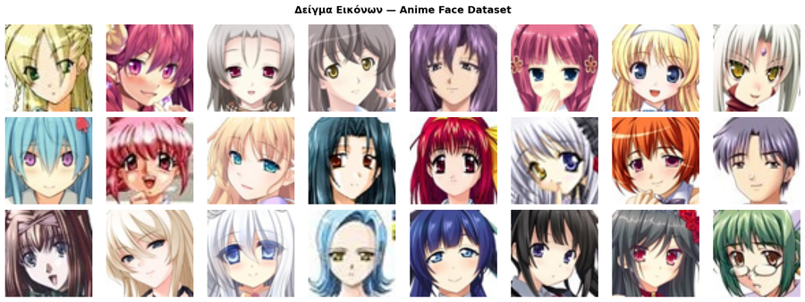
Εικ. 1: Δείγμα εικόνων από το Anime Face Dataset (3×8 grid)
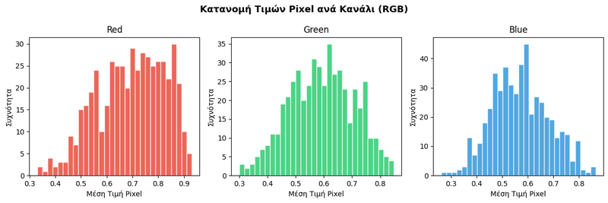
Εικ. 2: Κατανομή τιμών pixel ανά κανάλι RGB (n=500 εικόνες)
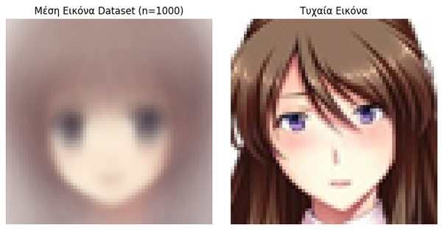
Εικ. 3: Μέση εικόνα dataset (n=1000) και τυχαίο δείγμα

3.2 Αρχιτεκτονική VAE
Ο VAE αποτελείται από Encoder (4× Conv2d: 3→64→128→256→512, stride=2, LeakyReLU+BN) και Decoder (4× ConvTranspose2d: 512→256→128→64→3, ReLU+BN, Tanh). Latent dim=256. Loss: β-VAE με β=1.5, LR=1e-3 (Adam), ReduceLROnPlateau scheduler. Σύνολο παραμέτρων: 11.815.427.

3.3 Αρχιτεκτονική DCGAN
Generator (NZ=100→512→256→128→64→3, ConvTranspose2d+BN+ReLU, Tanh) και Discriminator (3→64→128→256→512→1, Conv2d+BN+LeakyReLU, Sigmoid). Σταθεροποιήσεις: label smoothing (real=0.9, fake=0.0), instance noise (σ=0.05), βάρη N(0,0.02). LR=2e-4, β1=0.5. G params: 3.576.704, D params: 2.765.568, Σύνολο: 6.342.272.

Υπερπαράμετρος | VAE | DCGAN
Epochs | 30 | 50
Learning Rate | 1e-3 (Adam) | 2e-4 (Adam)
Batch Size | 128 | 128
Latent Dim | 256 | 100 (NZ)
Beta (KL weight) | 1.5 | —
Παράμετροι | 11.815.427 | 6.342.272 (G+D)
Scheduler | ReduceLROnPlateau | —
β1 (Adam) | 0.9 (default) | 0.5

4. Πειράματα & Αποτελέσματα

4.1 Καμπύλες Εκπαίδευσης VAE
Ο VAE εκπαιδεύτηκε σταθερά σε 30 εποχές. Η πρώτη εποχή εμφανίζει εκτοξευμένη train loss (179.924) λόγω της KL Divergence (118.596 στην epoch 1), η οποία πέφτει δραματικά από την epoch 2 — τυπικό φαινόμενο του KL annealing. Από την epoch 5 η σύγκλιση είναι ομαλή. Η val loss παρακολουθεί πιστά την train loss χωρίς σημάδια overfitting. Best val loss: 353.93 (epoch 20).

Epoch | Train Loss | Val Loss | Recon Loss | KLD
1 | 179.924 | 1.283 | 2.029 | 118.596
5 | 683 | 662 | 670 | 8.74
10 | 481 | 478 | 471 | 6.54
20 | 342 | 364 | 334 | 5.34
30 | 290 | 363 | 282 | 5.02

4.2 Καμπύλες Εκπαίδευσης DCGAN
Το DCGAN εκπαιδεύτηκε για 50 εποχές. Ο Generator ξεκινά με Loss_G=8.06 (epoch 1) και κατεβαίνει ομαλά στο 2.95 (epoch 50). Ο Discriminator διατηρεί Loss_D≈0.7-0.8 καθ' όλη την εκπαίδευση. Οι βαθμολογίες D(x)≈0.73-0.77 (πραγματικές) και D(G(z)) αυξάνεται από 0.006 στο 0.075, υποδηλώνοντας βελτίωση του Generator αλλά και ισχυρό Discriminator.

Epoch | Loss_D | Loss_G | D(x) | D(G(z))
1 | 0.9642 | 8.0581 | 0.7730 | 0.0056
10 | 0.7391 | 4.4832 | 0.7459 | 0.0205
25 | 0.6826 | 4.0071 | 0.7597 | 0.0322
40 | 0.6976 | 3.0962 | 0.7383 | 0.0659
50 | 0.6565 | 2.9497 | 0.7523 | 0.0750

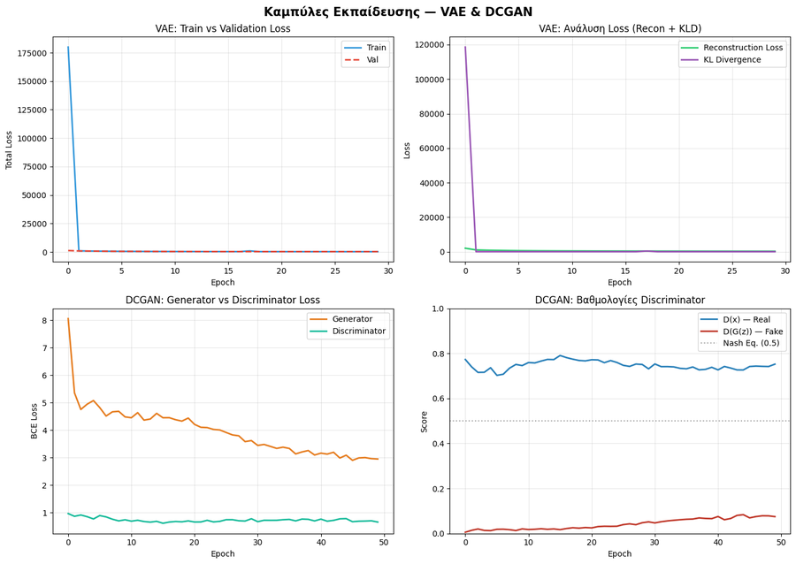
Εικ. 4: Καμπύλες εκπαίδευσης VAE (Train/Val Loss, Recon/KLD) και DCGAN (G/D Loss, D(x)/D(G(z)))

4.3 Ποιοτική Σύγκριση
Από την οπτική σύγκριση πραγματικών vs παραγόμενων εικόνων:
- VAE Ανακατασκευή: Διατηρεί τη γενική δομή (χρώμα μαλλιών, θέση ματιών) αλλά εμφανίζει blurriness λόγω της pixel-wise MSE loss.
- VAE Παραγωγή (random sampling): Ακόμα πιο θολές εικόνες — η δειγματοληψία από N(0,I) παράγει εικόνες εκτός του κύριου manifold.
- DCGAN Παραγωγή: Ευκρινείς λεπτομέρειες, ρεαλιστικές υφές, αναγνωρίσιμα anime χαρακτηριστικά. Το adversarial training αναγκάζει τον Generator να παράγει sharp εικόνες.

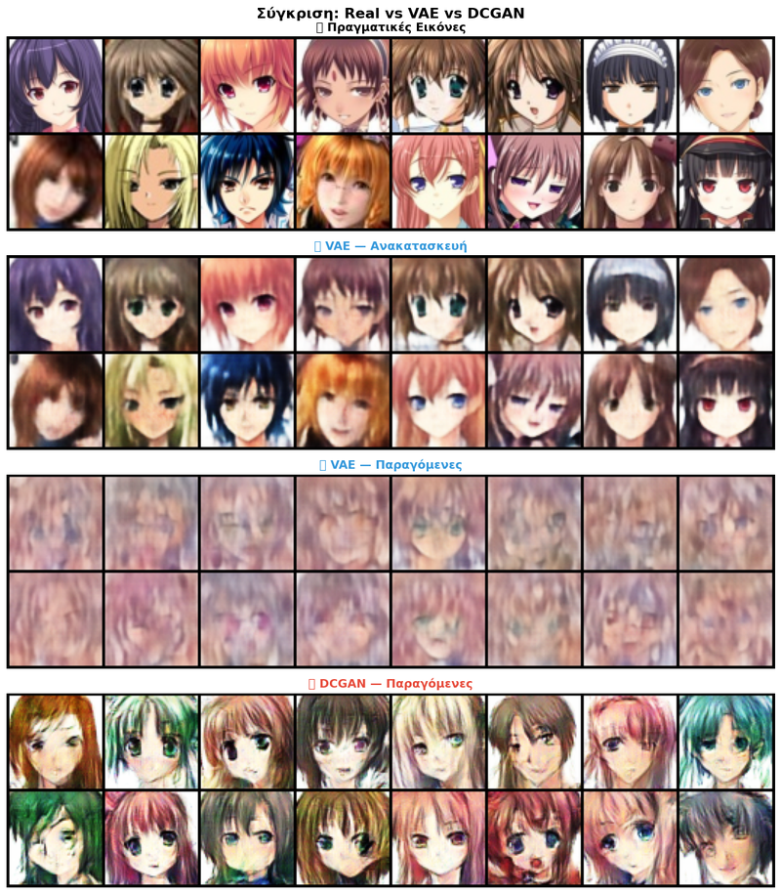
Εικ. 5: Σύγκριση Real vs VAE (ανακατασκευή & παραγωγή) vs DCGAN (παραγωγή)

4.4 Latent Space Interpolation (VAE)
Η γραμμική παρεμβολή μεταξύ δύο latent vectors z1 και z2 σε 10 βήματα επιδεικνύει τη δομή του latent space του VAE. Παρόλο που οι εικόνες παραμένουν θολές, η μετάβαση είναι ομαλή χωρίς απότομες αλλαγές — επιβεβαιώνοντας ότι το latent space είναι τοπολογικά συνεκτικό.

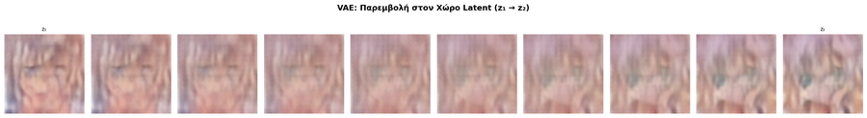
Εικ. 6: VAE Latent Space Interpolation — ομαλή μετάβαση z₁→z₂ σε 10 βήματα

4.5 Ποσοτική Σύγκριση — FID Score
Μετρική | VAE | DCGAN
FID Score (↓ καλύτερο) | 244.72 | 116.16
Βελτίωση DCGAN vs VAE | — | 52.5%
Παράμετροι | 11.815.427 | 6.342.272
Best Val Loss | 353.93 | —
Εποχές | 30 | 50
Latent Dim | 256 | 100

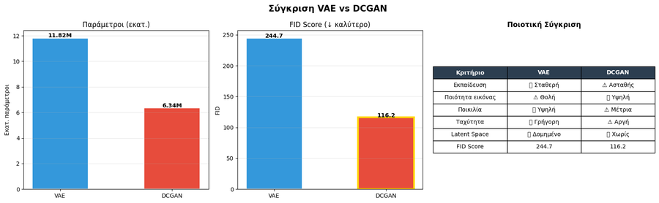
Εικ. 7: Τελική σύγκριση — παράμετροι, FID Score, ποιοτικός πίνακας

5. Συζήτηση & Περιορισμοί

5.1 Ανάλυση Αποτελεσμάτων DCGAN
Το DCGAN επιτυγχάνει FID=116.16 έναντι 244.72 του VAE — βελτίωση 52.5%. Η ανωτερότητα οφείλεται στο adversarial training: ο Discriminator λειτουργεί ως learnable perceptual loss που εξαναγκάζει τον Generator να παράγει εικόνες στατιστικά αδιάκριτες από τις πραγματικές. Αντίθετα, η MSE loss του VAE τείνει να μέσα τιμές pixels, οδηγώντας σε blurriness.

Ωστόσο, τα FID scores και των δύο μοντέλων (116-244) είναι σχετικά υψηλά σε σχέση με state-of-the-art μοντέλα (π.χ. StyleGAN2: FID<5). Αυτό οφείλεται στους υπολογιστικούς περιορισμούς: χρήση μόνο 20.000/63.565 εικόνων και περιορισμένες εποχές.

5.2 Ανάλυση DCGAN Training Dynamics
Τα D(x)≈0.75 (πολύ πάνω από 0.5) και D(G(z)) αυξάνεται από 0.006 σε 0.075 υποδηλώνουν ότι ο Discriminator παραμένει σταθερά πιο ισχυρός από τον Generator. Αυτό εξηγεί τη συνεχή πτώση της Generator loss (8.06→2.95) — ο Generator βελτιώνεται αλλά δεν καταφέρνει να ξεγελάσει τον Discriminator αποτελεσματικά. Χρειάζονται περισσότερες εποχές ή balancing τεχνικές.

5.3 Δυσκολίες & Περιορισμοί
- KL Collapse (epoch 1): Η αρχική KLD=118.596 πέφτει απότομα, τυπικό φαινόμενο χωρίς KL warmup.
- DCGAN Imbalance: Ο Discriminator κυριαρχεί (D(x)>>0.5), γεγονός που αποτρέπει πλήρη σύγκλιση του Generator.
- Dataset υποχρήση: 20.000/63.565 εικόνες — περισσότερα δεδομένα θα βελτίωναν αμφότερα τα μοντέλα.
- FID με 2.000 εικόνες: Έχει υψηλότερη διασπορά. Απαιτούνται 50.000+ για αξιόπιστο αποτέλεσμα.

6. Συμπεράσματα
Τα πειράματα επιβεβαιώνουν ότι VAE και DCGAN έχουν συμπληρωματικά πλεονεκτήματα:
- DCGAN (FID=116.16): Νικητής στην ποιότητα εικόνας. Το adversarial training παράγει sharp, ρεαλιστικές εικόνες anime. Κατάλληλο για εφαρμογές όπου η οπτική πιστότητα είναι πρωταρχική.
- VAE (FID=244.72): Σταθερή εκπαίδευση, δομημένο latent space, ομαλές παρεμβολές. Κατάλληλο για controllable generation και latent space exploration.
- 52.5% βελτίωση FID: Σημαντική υπεροχή του DCGAN, παρά τη χρήση λιγότερων παραμέτρων (6.34M vs 11.8M).

Μελλοντικές βελτιώσεις: χρήση όλου του dataset (63.565 εικόνες), περισσότερες εποχές, KL warmup για VAE, progressive growing για DCGAN, ή προχωρημένα μοντέλα (StyleGAN2, Diffusion Models).

7. Βιβλιογραφία
[1] Kingma, D. P., & Welling, M. (2013). Auto-Encoding Variational Bayes. arXiv:1312.6114. ICLR 2014.
[2] Goodfellow, I., et al. (2014). Generative Adversarial Nets. NeurIPS 2014.
[3] Radford, A., Metz, L., & Chintala, S. (2015). Unsupervised Representation Learning with Deep Convolutional Generative Adversarial Networks. arXiv:1511.06434. ICLR 2016.
[4] Heusel, M., Ramsauer, H., Unterthiner, T., Nessler, B., & Hochreiter, S. (2017). GANs Trained by a Two Time-Scale Update Rule Converge to a Local Nash Equilibrium. NeurIPS 2017.
[5] Higgins, I., et al. (2017). beta-VAE: Learning Basic Visual Concepts with a Constrained Variational Framework. ICLR 2017.
[6] Anime Face Dataset. Kaggle. https://www.kaggle.com/datasets/splcher/animefacedataset

